实验2——项目创建及调试配置实验——实验报告

1. 创建项目：

在目录C:\Keil\EE319KwareSpring2016\下新建文件夹lab2-1,lab2-2,lab2-3作为三个项目的存储位置。

打开Keil μVision4，Project->New μVision Project,选择目录C:\Keil\EE319KwareSpring2016\lab2-1\,将项目命名为lab2-1，创建项目lab2-1.

使用相同的操作创建项目lab2-2.将EE319KwareSpring2016\Lab1-EE319K_C文件夹复制一份，重命名为lab2-3，作为项目lab2-3.

2. 添加程序文件

打开折叠选项卡Target1->Source Group 1->Add New Item to Group ‘Source Group 1’,

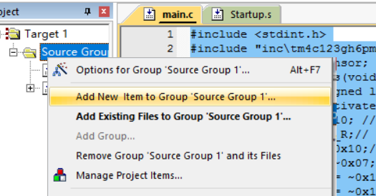

在弹出的对话框中选择C File 命名为main

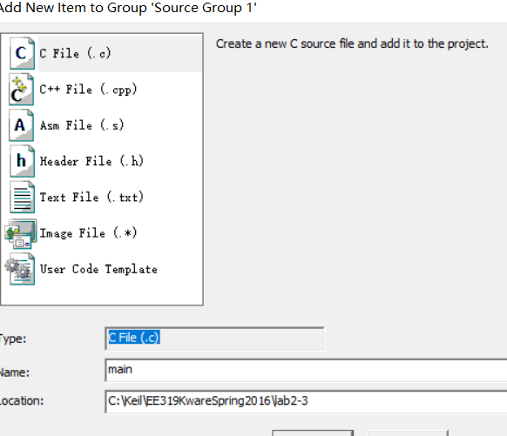

将代码复制过来。

3. 配置库路径和调试选项

Flash->Configure Flash Tools

在C/C++选项的 Include Paths一栏中加入“..;..\..\..;..\driverlib;..\inc”（不要引号）。



在Debug选项里选择使用仿真。

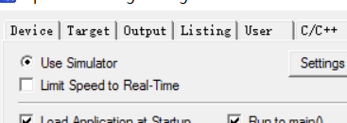

点击ok。

4. 编译并调试：

右键Target1 –>Build target。

Debug->start\stop debug session开始调试。

Debug->Run 开始运行

5. 现象分析：

lab2-1：

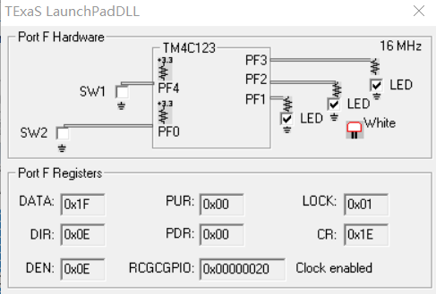

代码将F端口的123都置为了1，并且如图DATA位置和0x0E作与运算得到的结果是0x0E代表F1-3都是1.

lab2-2：

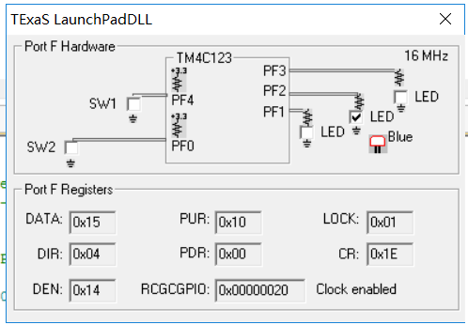

程序通过按下-释放sw1来控制LED的状态。初始状态为LED灯灭。每一组对SW1的按下-释放操作，都能使得LED在灭和亮红灯两个状态进行切换。

lab2-3：

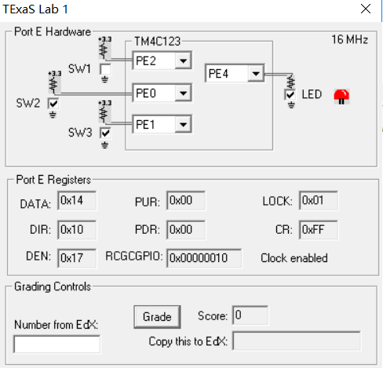

开关是负逻辑，按下表示0，松开表示1.

程序关于在PE2激活状态（为1状态）下，PE0-1两个端口只要任意一个为0，LED灯就会亮起来。